- 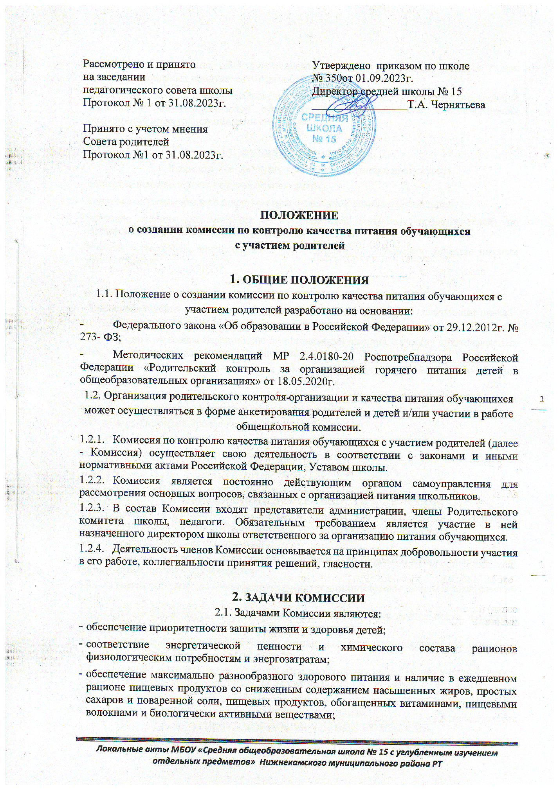

- обеспечение соблюдения санитарно-эпидемиологических требований на всех этапах обращения пищевых продуктов (готовых блюд);
- исключение использования фальсифицированных пищевых продуктов, применение технологической и кулинарной обработки пищевых продуктов, обеспечивающих сохранность их исходной пищевой ценности.

- ФУНКЦИИ КОМИССИИ
3.1. Комиссия обеспечивает участие в следующих процедурах:
- общественная экспертиза питания обучающихся;
- контроль за качеством и количеством приготовленной согласно меню пищи;
- изучение мнения обучающихся и их родителей (законных представителей) по организации и улучшению качества питания;
- участие в разработке предложений и рекомендаций по улучшению качества питания обучающихся.

- ПРАВА И ОТВЕТСТВЕННОСТЬ КОМИССИИ
Для осуществления возложенных функций Комиссии предоставлены следующие права:
  - контролировать в школе организацию и качество питания обучающихся;
  - получать от повара информацию по организации питания, качеству приготовляемых блюд и соблюдению санитарно-гигиенических норм;
  - заслушивать на своих заседаниях повара по обеспечению качественного питания обучающихся;
  - проводить проверку работы школьной столовой не в полном составе, но в присутствии не менее трёх человек на момент проверки;
  - изменить график проверки, если причина объективна;
  - вносить предложения по улучшению качества питания обучающихся;
  - состав и порядок работы комиссии доводится до сведения работников школьной столовой, педагогического коллектива, обучающихся и родителей.

- ОРГАНИЗАЦИЯ ДЕЯТЕЛЬНОСТИ КОМИССИИ
  - Комиссия формируется на основании приказа директора школы. Полномочия комиссии начинаются с момента подписания соответствующего приказа.
  - Комиссия выбирает председателя.
  - Комиссия составляет план работы комиссии по родительскому контролю за организацией питания обучающихся.
  - О результатах работы комиссия информирует администрацию школы и родительский комитет.
  - Один раз в четверть комиссия знакомит с результатами деятельности директора школы и один раз в полугодие Управляющий совет школы.
  - По итогам учебного года комиссия готовит аналитическую справку для отчёта по самообследованию образовательной организации.
  - Заседание комиссии проводятся по мере необходимости, но не реже одного раза в месяц и считаются правомочными, если на них присутствует не менее 2/3 ее членов.
  - Решение комиссии принимаются большинством голосов из числа присутствующих членов путём открытого голосования и оформляются актом.
- ОТВЕТСТВЕННОСТЬ ЧЛЕНОВ КОМИССИИ
  - Члены Комиссии несут персональную ответственность за невыполнение или ненадлежащее исполнение возложенных на них обязанностей.
  - Комиссия несет ответственность за необъективную оценку по организации питания и качества предоставляемых услуг.

- ДОКУМЕНТАЦИЯ КОМИССИИ
  - Заседания комиссии оформляются протоколом. Протоколы подписываются председателем.
  - Тетрадь протоколов заседания комиссии хранится у заместителя директора школы.

